**Bài tập thực hành 05**

Làm quen với Github

# Yêu cầu bài thực hành:

1. Bạn theo link sau: <https://www.techrepublic.com/article/how-to-install-github-desktop/>, theo hướng dẫn trong link để tiến hành cài đặt git trên máy.

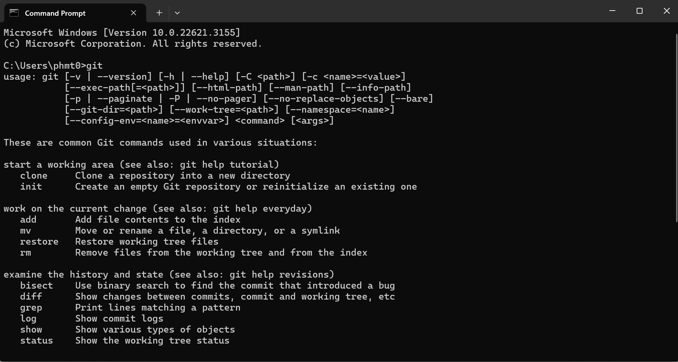

1. Bạn hãy tìm hiểu và liệt kê những lợi ích của git và github.

***Những lợi ích của git:***

* Lưu lại được các phiên bản khác nhau của mã nguồn dự án phần mềm.
* Khôi phục lại mã nguồn từ một phiên bản bất kỳ.
* Dễ dàng so sánh giữa các phiên bản.
* Phát hiện được ai đã sửa phần nào làm phát sinh lỗi.
* Khôi phục lại tập tin bị mất.
* Dễ dàng thử nghiệm, mở rộng tính năng của dự án mà không làm ảnh hưởng đến phiên bản chính (master branch).
* Giúp phối hợp thực hiện dự án trong nhóm một cách hiệu quả.

***Những lợi ích của github:***

* **Quản lý source code dễ dàng:** Khi khởi tạo một đoạn repo, toàn bộ source code sẽ được lưu trữ lên GitHub. Ở đây, có thể dễ dàng xem và theo dõi quá trình hoạt động, biết được ai đã commit và commit những gì. Như vậy, GitHub sẽ giúp cho source code phát triển được nhiều nhánh hơn.
* **Tracking thay đổi qua từng phiên bản:** GitHub hữu ích cho các dự án có nhiều thành viên cùng thực hiện. Nó sẽ lưu lại các nội dung được thay đổi, vị trí file lưu và push lên Repository để người dùng tiện theo dõi.
* **Tối ưu hiển thị tài liệu bằng Markdown:** Markdown là định dạng text trên web, cho phép người dùng chỉnh sửa, thay đổi hiển thị của tài liệu, tạo danh sách và thêm hình ảnh. Markdown được tích hợp trên GitHub tại Git, Issue, Pull Request hoặc ở các file có đuôi .md và .markdown extension.
* **Cải thiện và nâng cao kỹ năng code:** GitHub tạo môi trường tiếp xúc với các dự án commit, open source và contributors. Những thay đổi, cập nhật và so sánh hàng ngày sẽ giúp bạn cải thiện được kỹ năng của mình.
* **Có thêm một kho tài nguyên chất lượng:** Chức năng Explore trong GitHub sẽ giúp người dùng tìm kiếm được các dự án mã nguồn mở theo đúng technology pattern yêu cầu. Bên cạnh đó, server của GitHub còn có các Workflow Script tự động, hỗ trợ cho việc phản hồi sự kiện trên Repositories.

1. Repositories trong github là gì (Tham khảo [1])? Có thể chứa được tối đa dung lượng bao nhiêu miễn phí? Cho biết kích thước tập tin lớn có thể tải lên repository github. Tham khảo ở[2], bạn hãy tạo 1 repository với tên là mã số sinh viên của bạn. Trong file readme bạn hãy giới thiệu thông tin về bạn. Chụp hình trang readme đã tạo và dán đường link vào bài tập này

* **Repository** trong github có thể được xem như một kho chứa digital, nơi quản lý và theo dõi sự thay đổi trong mã nguồn.
* Giờ đây, GitHub đã cung cấp kho lưu trữ riêng **không giới hạn** miễn phí cho tất cả mọi tài khoản.
* Về mặt kỹ thuật, Git không có kích thước tệp tối đa, nhưng nó bắt đầu bị lỗi khi bạn bắt đầu đạt đến kích thước tệp nhất định. Github đặt mức tối đa này là **100MB** cho mỗi kho lưu trữ.

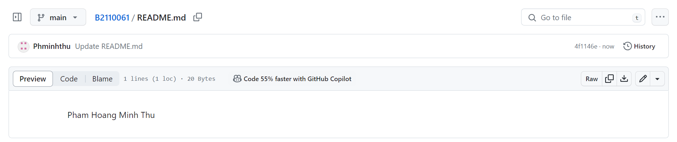

* <https://github.com/Phminhthu/B2110061/blob/main/README.md>

1. Branch trong git là gì? Bạn hãy tạo 1 branch tên “nhanhphu-<mssv của bạn>”

* Branch là một bản sao của một project Git mà tại đó bạn có thể thay đổi bất cứ khi nào và sau đó kết hợp với project gốc. Các hoạt động trên mỗi branch sẽ không ảnh hưởng đến các branch khác nên có thể tiến hành nhiều thay đổi đồng thời trên một repository.

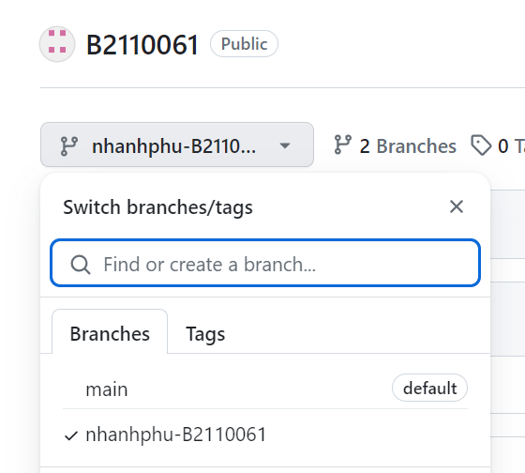

1. Hãy cho biết hành động commit, push, pull trong git là gì?

* **commit** cho phép bạn ghi lại các thay đổi tệp trong lịch sử Git của kho lưu trữ.
* **push** được sử dụng để đẩy (push) các commit và thay đổi từ máy tính của bạn lên một remote repository.
* **pull** được sử dụng để nhận các bản cập nhật từ từ xa. Lệnh này là sự kết hợp của git fetch và git merge, có nghĩa là khi chúng ta sử dụng git pull, nó sẽ nhận các bản cập nhật từ kho lưu trữ từ xa (git fetch) và ngay lập tức áp dụng các thay đổi mới nhất trong local của bạn (git merge).

1. Hãy thực hiện hành động upload tập tin thực hành buổi 5 lần trước lên github và commit.
2. Thực hiện lệnh git clone … để download code từ repository bạn tạo ở câu số 3.

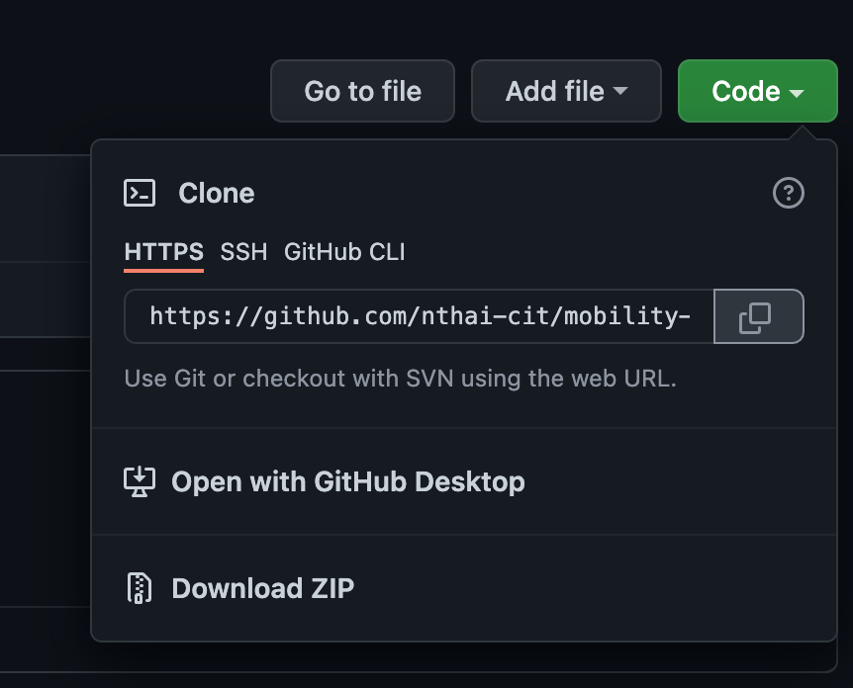

1. Chép 1 tập tin thực hành buổi 4 vào thư mục vừa download xuống và thực hiện lệnh

git add .

git commit -m “upload du lieu”

git push

Hãy cho biết ý nghĩa 3 lệnh trên. Và quan sát kết quả trên trang github của bạn đã tạo ở câu 3 và nhận xét.

1. Upload tập tin thực hành buổi 3 lên trang github của bạn và thực hiện lệnh

git pull

Quan sát kết quả đạt được và nhận xét.

1. Bạn hãy add các contributor là những bạn sẽ làm cùng nhóm với bạn

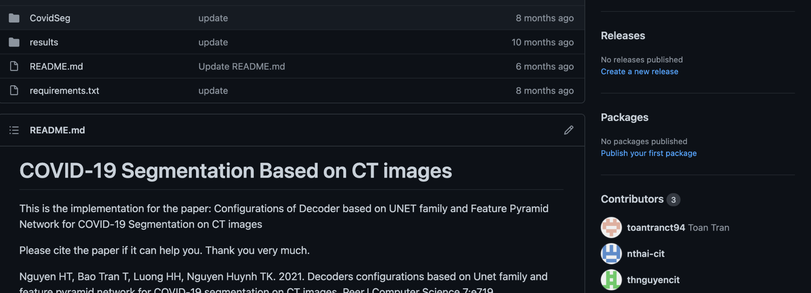

1. Tham khảo ở: <https://www.makeareadme.com/>, hãy trang trí trang readme của bạn sao cho đẹp với các mô tả thông tin bài tập nhóm.

**Chú ý:**

* Các bạn nộp file word: Quy tắc đặt tên file: **<mssv>-<hoten>-<bai><stt_bai thực hành>.docx** nộp lên Classroom (VD: **B123456-NguyenVanA-bai1.docx**), kèm với các file khác được yêu cầu như phần câu hỏi đã nêu. **Ngoại trừ file word trả lời câu hỏi, các file còn lại các bạn nén vào 1 file zip**. File zip đặt tên như file word.
* Mỗi câu các bạn trả lời bằng hình hoặc dạng text tùy vào yêu cầu của câu hỏi và **TRẢ LỜI THEO ĐÚNG THỨ TỰ CÂU HỎI**. Nếu câu nào không trả lời được các bạn cứ để số thứ tự câu hỏi và bỏ trống phần trả lời.
* Các câu trả lời có tham khảo trên Internet phải trích dẫn link/nguồn.
* *Vi phạm 1 trong các điều sau đây bài thực hành sẽ bị 0 điểm:*
  + Đặt tên KHÔNG ĐÚNG quy tắc được yêu cầu.
  + Bài không đủ các thành phần (word, code+data (nếu có),...) đã được yêu cầu.
  + Bài không thực hiện đúng yêu cầu “**Ngoại trừ file word trả lời câu hỏi, các file còn lại các bạn nén vào 1 file .zip”**
  + Bị phát hiện copy, sao chép từ các bạn khác
  + Phần trả lời không ghi rõ trả lời cho câu nào
  + Thứ tự câu trả lời không đúng thứ tự câu hỏi

1. https://docs.github.com/en/repositories/creating-and-managing-repositories/about-repositories
2. https://docs.github.com/en/get-started/quickstart/hello-world